Лекция 9

Преподаватель: Иван Ремень

Уровень данных и СУБД
(Высокие нагрузки)

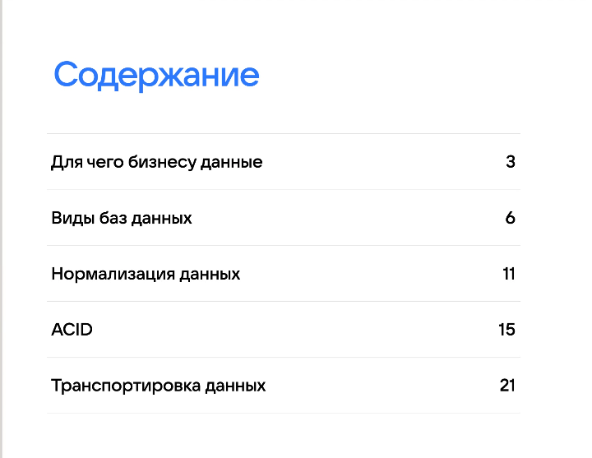

Для чего бизнесу данные
Оперативные данные — данные которые видит пользователь сырые данные которые им видны. Пример: интернет блок. (Хабр: статьи — данные — метки — теги ← данные которые хранятся в оперативе, данные которые нужны)

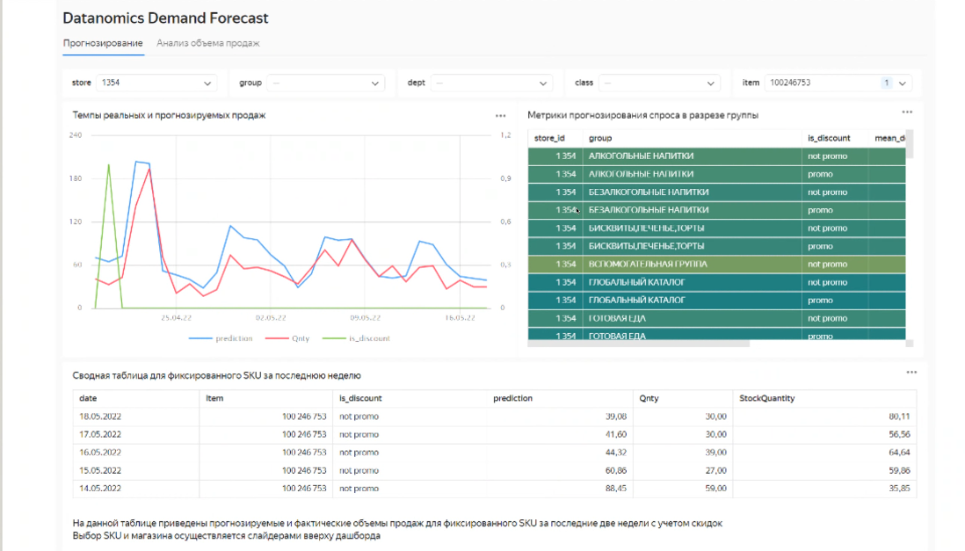
ЧТО-то там за вопрос был (где-то 8 минута)

когда делаем бизнес, когда принимаем бизнес решения на основе данных, глубокие аналитика прошлого и предсказывание будущего. Не знаем правильные ли данные, дублирующие или нет … Часто эти данные не структурированые. Эти данные парсим, как-то обрабатываем.

Проблема: данных много, для этого надо делать предагрегаты. на выходе получаем огромные пайплайн linage — династия(перевод). У нас может накапливается ошибка в данных… ОШИБКА <= это баги, где-то неправильно обработали что-то…

На основе этих данных можно дать сложный бизнес процесс. ЭТО ПРОИСХОДИТ в ДАТАОФИСЕ.

Все что сверху — это аналитика больших данных.

ВИДЫ ВАЖНЫХ ДАННЫХ:
OLTP -online transactuin process
OLAP — огрегатная статистика в онлайне
- Не онлайн данные, агрегаты, вокруг них обучаются модельки, строиться аналитика

ВИЗУАЛИЗАЦИЯ ДАННЫХ — это очень важная и сложная задача. Тепловые карты…

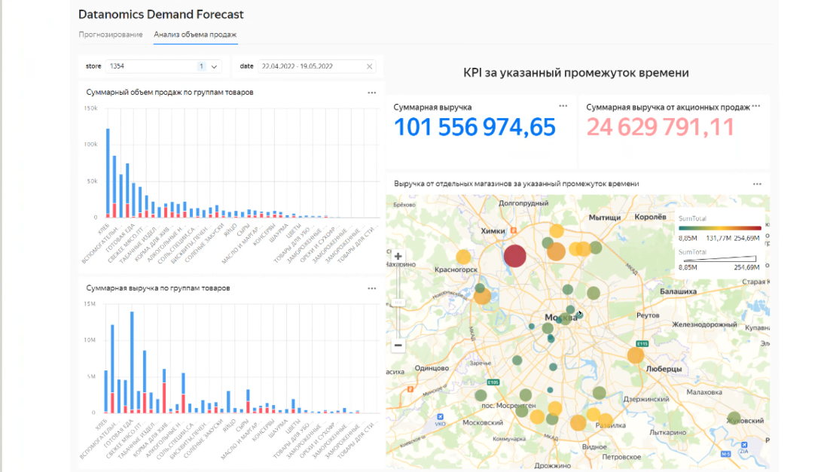

ВЫВОДЫ:
- данные нужны для онлайн процесса
- данные нужны для аналитики
- принимаем решения основанные на данных
- строим гипотезы и проверяем

ВИДЫ БАЗЫ ДАННЫХ

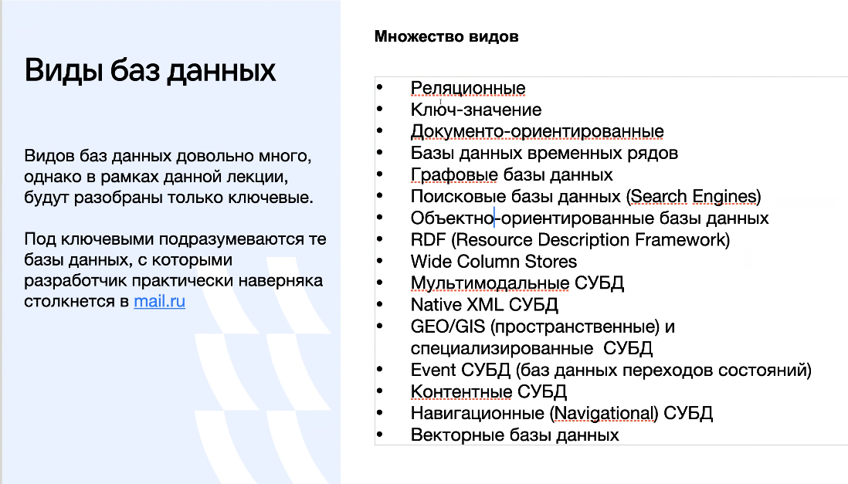
одно другого может не исключать…
- это набор характеристик. Одна БД может содержать несколько характеристик

РЕЛЯЦИОННЫЕ БД -
- построены на основе реляционной алгебре — она применялась непрерывно
- в середине NoSQL появляется
- NewSQL — сейчас появляется, учитываем минусы SQL

НЕДОСТАТКИ:
- это масштабируемость
- отсутствие класстерности

ДАЮТ:
- это возможность обеспечить ACID транзакции
- позволяют сделать JOIN (все беды из-за JOIN … JOIN отслеживают целостность реляционной БД)

KEY-VALUE — это кэширование Radis/ Tarantul / AreSpake / ManCash
В Python — dict
В них нет сложных индексов…

БАЗА данных временных рядов — БД работающая на основе времени. Показатель зависит от времени…

Примеры:
- это графики… Мониторинги
- бизнес показатели
- датчикиа

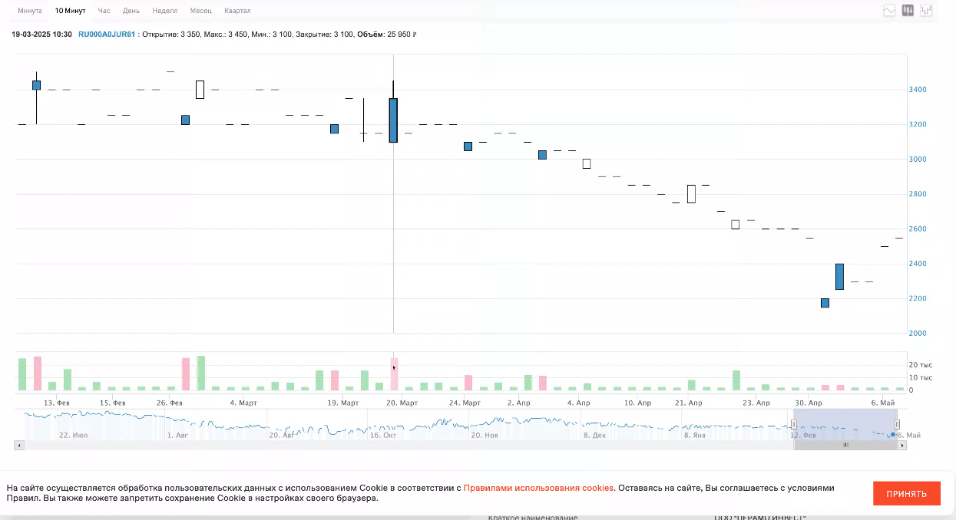
Ищим по перцентилю…
Скользящее окно…

Графовые БД

- очень старые и часто не использовались…
- она связывает некоторые узлы через набор факты

вершины — это факты
ребра — связи фактов

Почему она стала более популярной в наше время?
- В ИИ появилась: в рекомендательных системах — набор фактов удобно хранить … В RAC используется.

- Документо-ориентированные и поисковые БД

MONGO ← плохо структурированные данные хорошо обрабатывает и легко масштабируется … / сфинкс или ELASTIC-SEARCH

- семантика
- индексы

КАТАЛОГИ: - лучше делать на ELASTICе < - идеально подходит...:
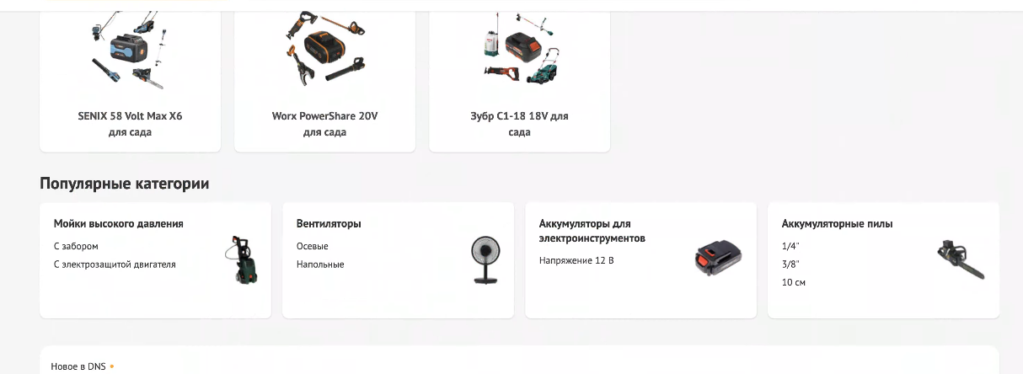

RDF — ормат описания мета данных
В таблице находятся что-то и проще ищутся

Wide Column Stores — google big table и прочее. BigTableDB/Касандра

Click house супер популярная БД от яндекса

Мультимодальные СУБД - это просто СУБД хранящая разные типы данных, аудио, видео

NATIVE XML СУБД- хранит просто XML

GEO/GIS — хранит точки и поддерживает индексы на геоданных и может вернуть точки которые лежат возле другой точки в каком-то радиусе

EVENT СУБД
и т. д. Он не рассказал про них...

ВЕКТОРНЫЕ БД — там где ключ это вектор и ввозвращает топ N соседей по расстоянию косинуса. Для ИИ

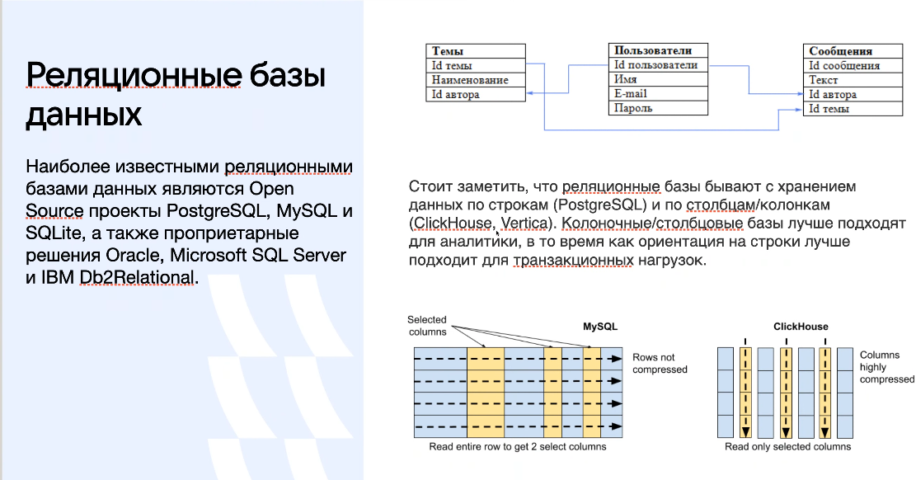
Представьте есть файл, в котором идут строчка за строчкой всё (MYSQL)— это строчная
- данные подряд на диске храняться

А в колоночной (CLICKHOUSE)— сначала пишется один столбец, а потом другой…

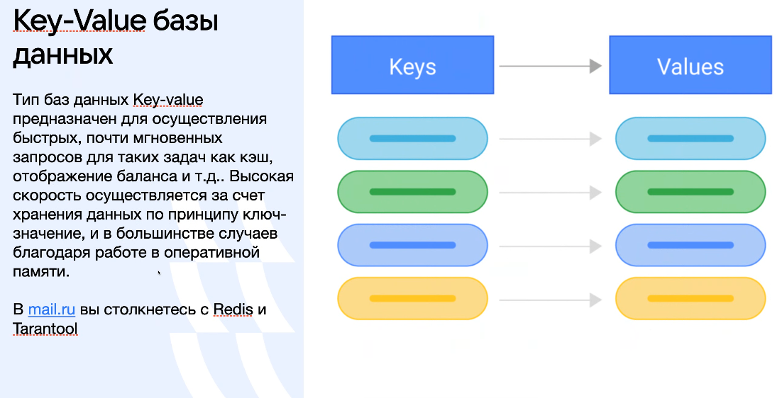

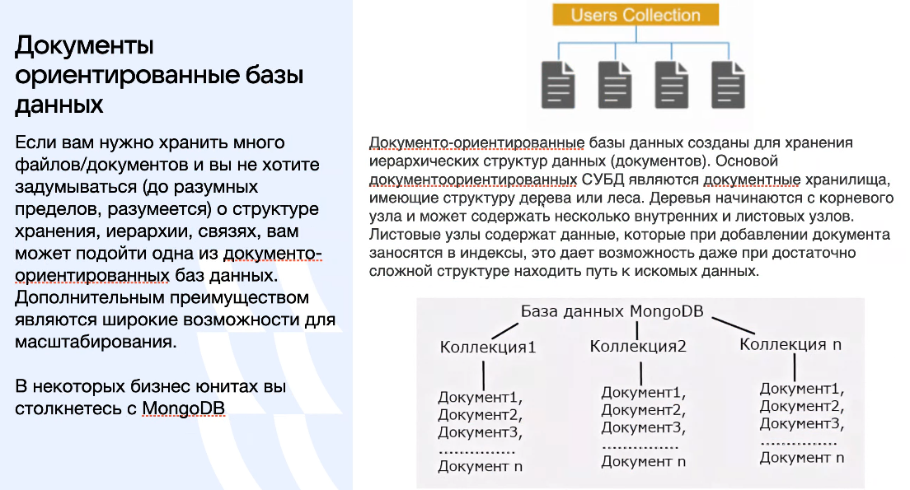
MONGODB — все меньше и меньше начало использоваться

НОРМАЛИЗАЦИЯ ДАННЫХ
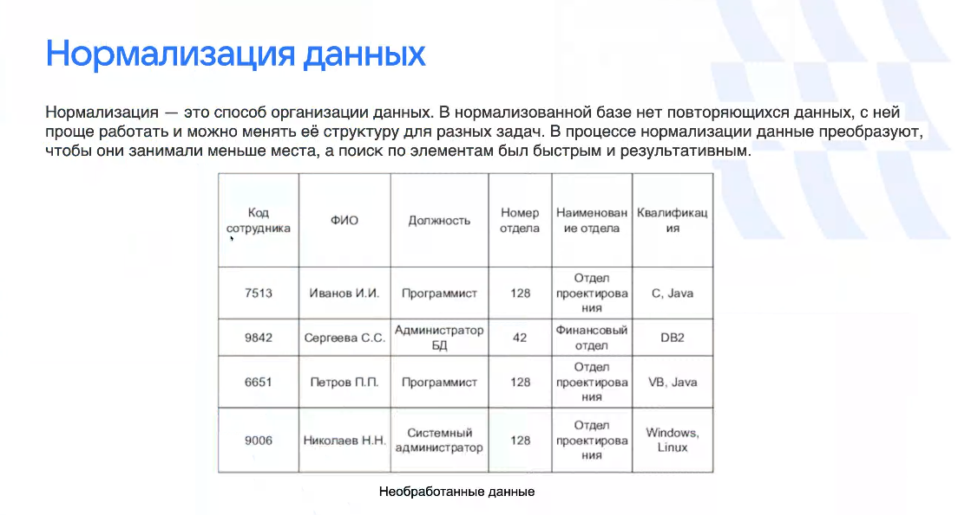
Нет аномалий в данных

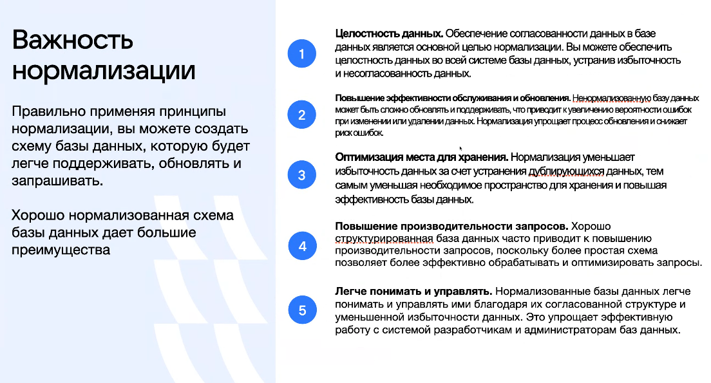

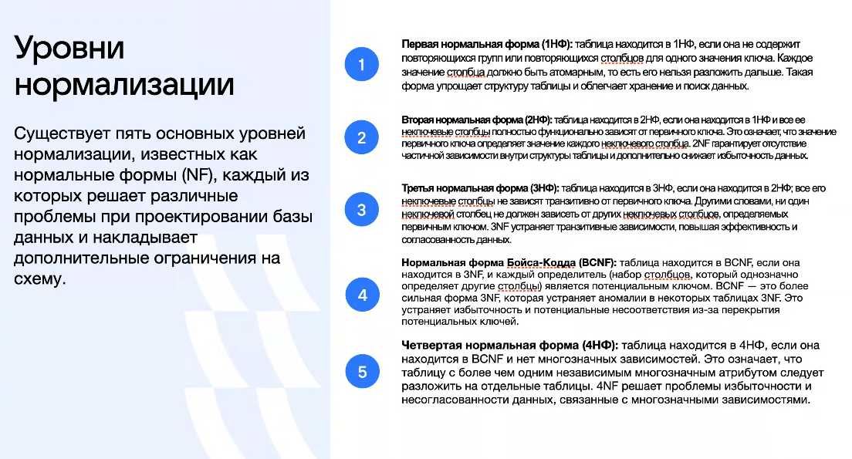

1НФ - когда нет массивов и JSON-ов
2НФ — все зависит от первичного ключа
3НФ — все вторичные столбцы не зависят транзитивно от первичного включа

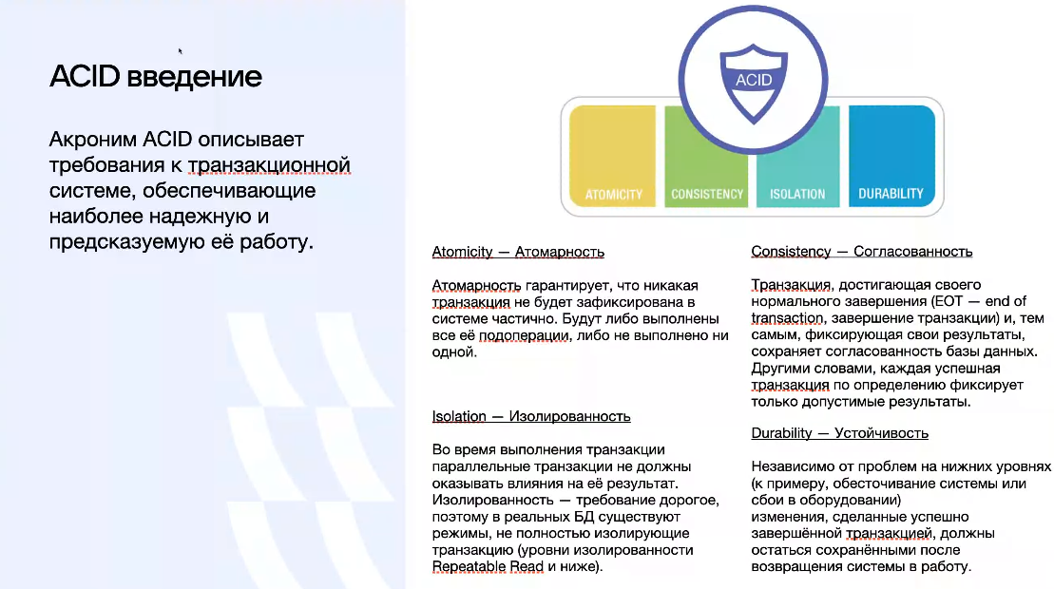

Атамарнность — либо пройдет либо не пройдет тарнзакция
Согласованность — после commit -а все данные придут в правильную сторону
Устойчивость — если зафиксировали транзакцию, то нельзя откатиться назад
Изолированность — типо строим транзакции параллельно… Освобождают от разного вида аномалий.
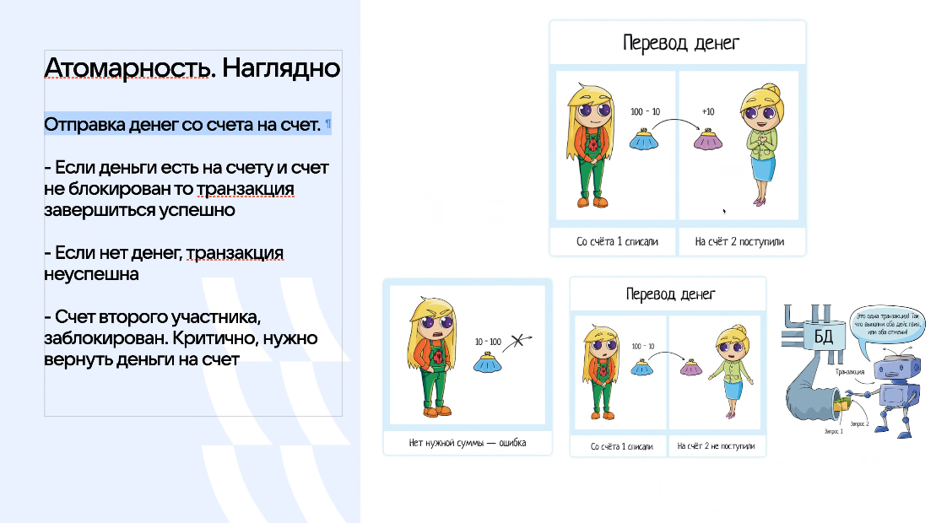

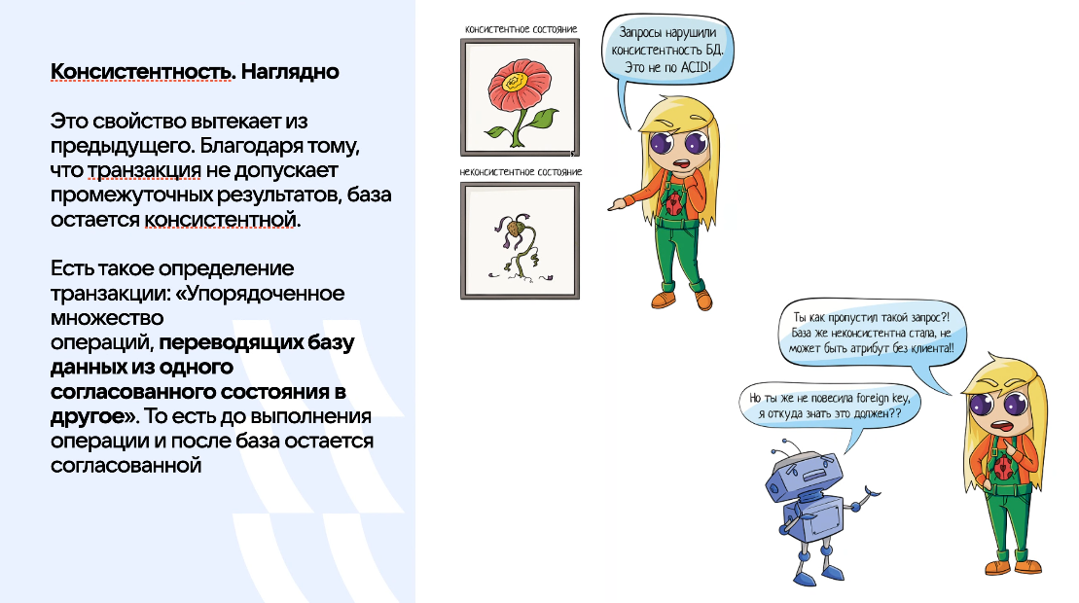

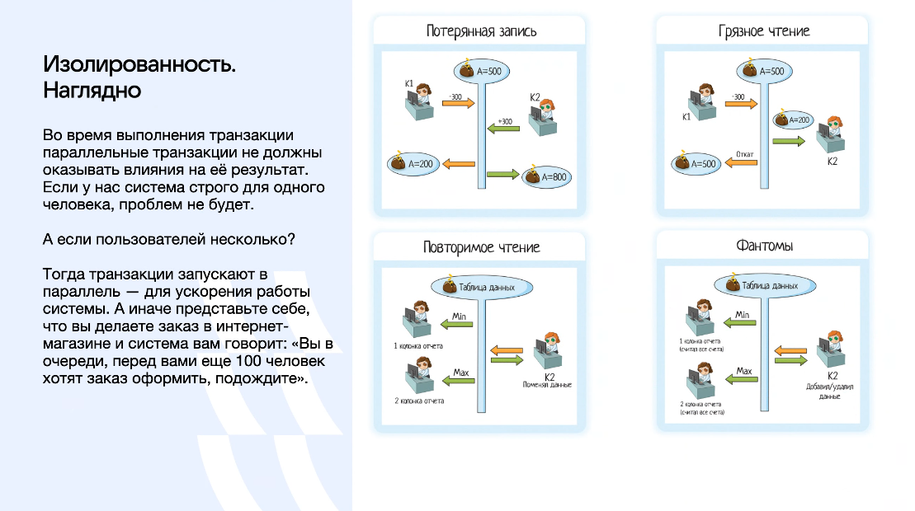
Фантомы — бронь ресторана: чтобы не было пересечений…
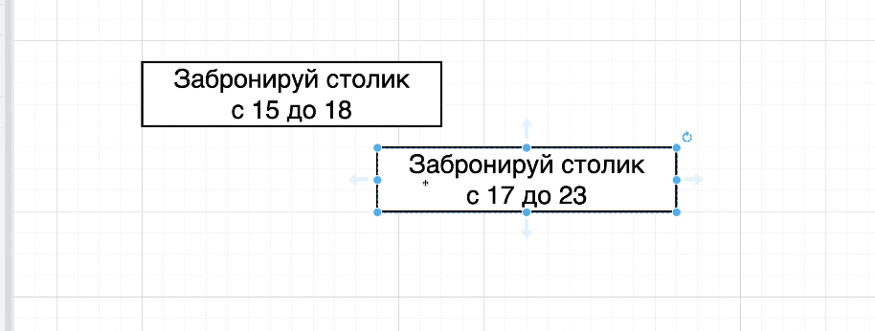

Решение проблемы — бронь окнами…
Должно быть четкое понимание, что нельзя допустить дыры, не буден забронирован столик с пересечением.

Фантом- это когда читаем данные, а потом чел добавил что-то и не корректные данные будут у того кто читал эти данные…
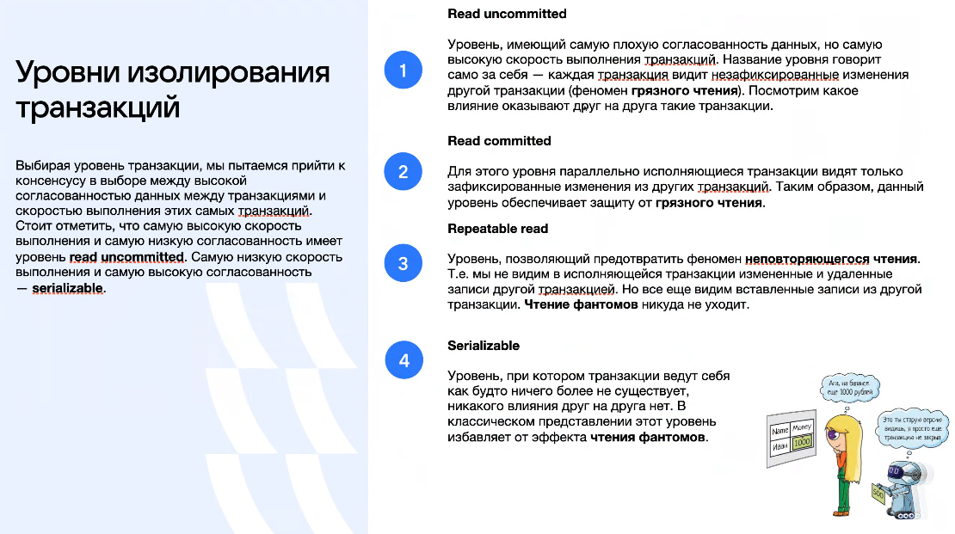

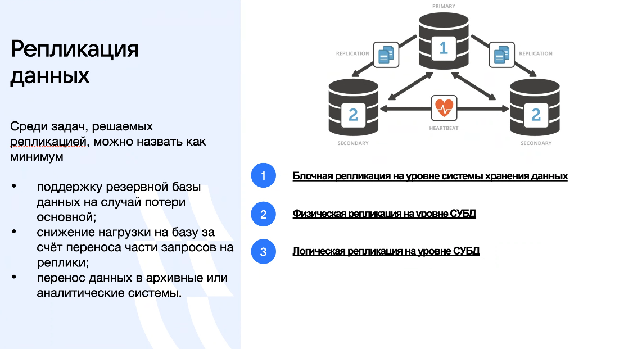
МАСШТАБИРУЕТ ЛИ МАСТЕР МАСТЕР ЗАПИСЬ — это репликация … Нет. ТУДА И ТУДА НУЖНО ЗАПИСАТЬ

Отказаустойчивость дает репликация

ШАРДИРОВАНИЕ — несколько серверов в БД, четные лежат на одном , а не четные на другом

ПРАКТИКА:

Журнал репликации есть — может лежать то как поменялась страница… (НА ЖЕСТКОМ ДИСКЕ), либо логическая, когда колонка была такой, а стала такой
ФИЩИЧЕСКАЯ из бита в бит ...
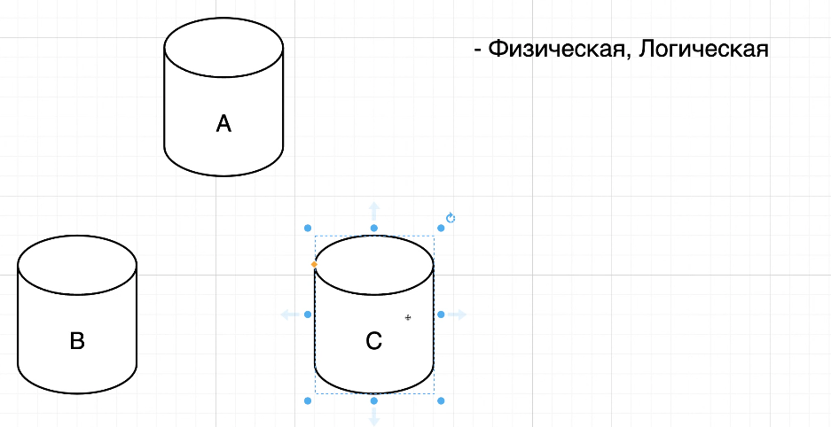

Виды репликации:

Асинхронная — есть пользователь написал на мастер что-то и получает потом комит, сразу после комита нет гарантии, что данные на B и C дошли данные

Синхронная - есть пользователь написал на мастер что-то и получает потом комит, только после того, как в некоторое количество реплик пришла запись. (Есть настройка кол-ва реплик)

Полусинхронная - это когда журнал транзакций был скопирован, хотя бы на одну реплику, это означает что современем записи востановятся в этой реплике. (Допустим наш Master нода вылетела… И этот журнал транзакции востоновит все современем) Нет потерь записи.
ВНИМАНИЕ: именно журнал доехал, нет гарантии, что мы это прочитаем. Сразу, есть гарантия, что мы ее когда-нибудь прочитаем.

Борьба: после записи, данные читаются только с мастера некоторое время
Реплики имеют свойство отставать

Master - сервер, который принимает запись, master может быть больше, чем один. Сам master потом записывает в B и С записи.

Продолжаем виды репликации:

master/master репликация: записи в несколько узлов. SRDT — алгоритм. Т.е. у нас два сервака, которые принимают данные и доступны для чтения. Они современем потом синхранизируются.

Пример:
- применяется git, т. к. у каждого локальные правки… И потом пушим на центральный сервер, где могут разъехаться данные. Т.е. происходит синхранизация между разными данными
- Google dock

master/slave репликация:
- это когда есть один мастер сервер и друние реплики берут с него данные .

masterless репликация:
- это когда нет какого мастер сервера

